ALCALDE DE PASTO HACE LLAMADO A LA CIUDADANÍA A MANTENER LA CALMA EN CUANTO AL ABASTECIMIENTO DE COMBUSTIBLES
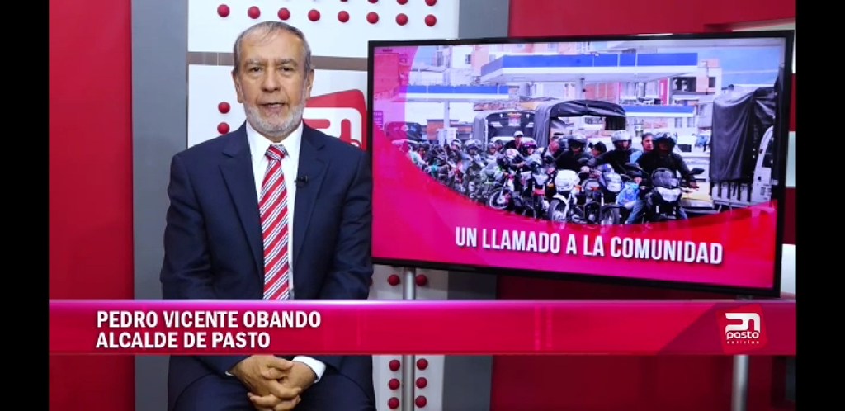
En alocución televisiva la noche de este martes 9 de abril, el alcalde de Pasto, Pedro Vicente Obando Ordóñez, formuló un llamado a toda la ciudadanía del municipio a mantener la calma y la cordura, y abastecerse de combustible de manera racional, ya que en el momento Pasto cuenta con un volumen superior a un millón 200 mil galones de combustibles.
El mandatario local explicó que a pesar de que no se haya podido llevar a cabo el encuentro en Popayán entre el Presidente Iván Duque y la Minga Indígena del Cuaca, ello no quiere decir que se haya decidido volver a un paro de manera inmediata o taponar la vía Panamericana.
De igual manera explicó más del 90 por ciento de las estaciones de servicio de Pasto, tienen suficiente combustible para permanecer abiertas durante los próximos días. Dijo que en el momento Pasto cuenta con 1.206.515 galones de combustibles, de los cuales 726.189 son de gasolina y 480.326 de ACPM.
Al final de su alocución, que fue hecha en simultánea por los canales locales Telepasto, CNC Pasto y Nariño Televisión de Claro, el alcalde de Pasto, reiteró su llamado a mantener la tranquilidad y a no dejarse llevar por mensajes de alarma generados por inescrupulosos a través de redes sociales.
Somos constructores de paz

GOBIERNO LOCAL EXTIENDE PAGO DEL IMPUESTO PREDIAL, DE INDUSTRIA Y COMERCIO EN PASTO
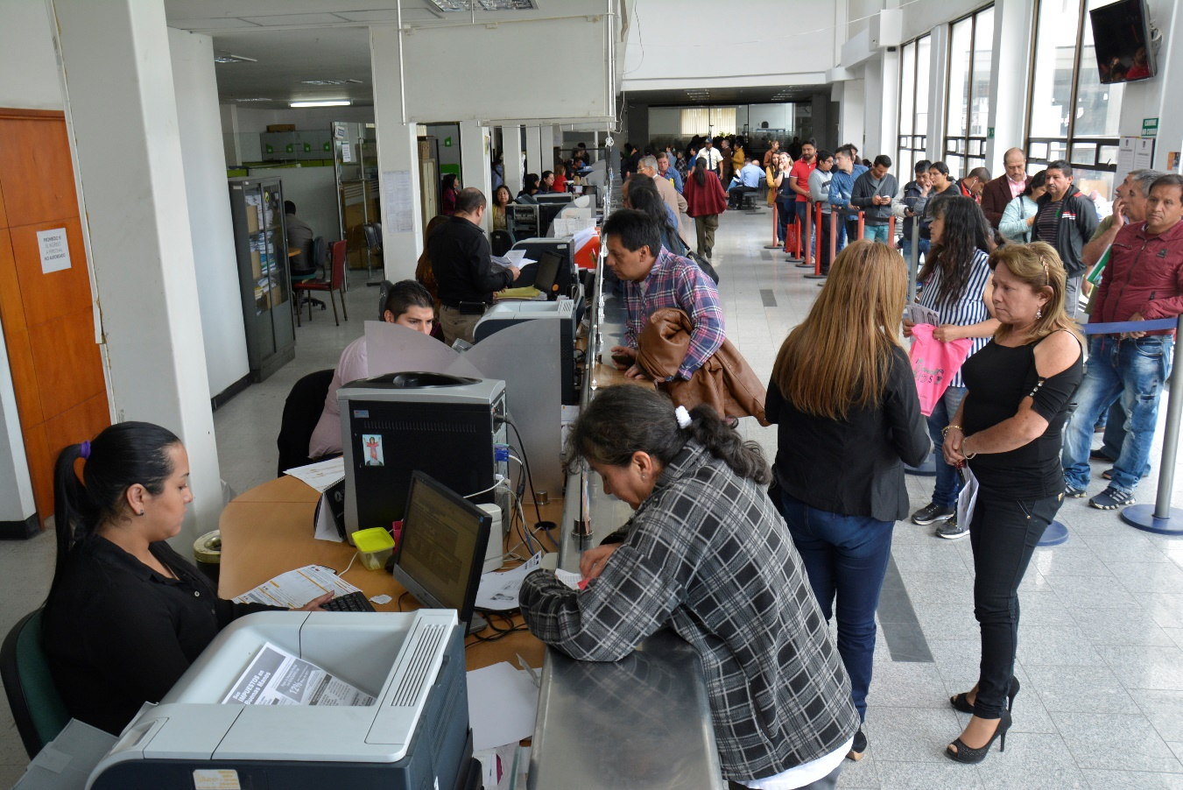
El alcalde de Pasto Pedro Vicente Obando Ordóñez precisó que se preparó un proyecto de acuerdo para el Concejo con el fin de extender el plazo para el pago de impuestos en el municipio, teniendo en cuenta la difícil situación que vivió la región debido al bloqueo de la vía Panamericana por 26 días.
El mandatario precisó que entre las medidas que se tomaron se encuentra la extensión para el pago del impuesto de Industria y Comercio, el cual finalizaba en abril y ahora podrá ser cancelado hasta el 30 de junio de 2019 con el beneficio del descuento de pronto pago.
Sobre el impuesto predial, el alcalde de Pasto indicó que los contribuyentes podrán pagarlo hasta el 31 de julio de 2019. Las fechas programadas por la Administración Municipal superan el doble del tiempo que se mantuvo el bloqueo en la vía Panamericana y buscan mitigar el impacto económico que tuvo el municipio por la situación presentada en el Cauca.
Así mismo el alcalde de Pasto manifestó la expectativa que se tiene frente a la recuperación del municipio luego de haberse levantado el paro indígena, destacando el diálogo de las comunidades con el Gobierno Nacional para concertar y desbloquear la vía Panamericana.
“Nuestro municipio empieza a recuperarse. En este momento ya se encuentra normalizado el servicio de venta de combustible. Vemos que la construcción nuevamente está surgiendo con la llegada de los materiales necesarios para que los obreros vuelvan a su labor. Aspiramos a que pronto todas esas pérdidas que tuvieron los empresarios, comerciantes y todos los ciudadanos sean recuperadas”, sostuvo.
De igual forma el mandatario invitó a la comunidad para que se una en solidaridad y convivencia, para que, ante los momentos de dificultad, se puedan superar con optimismo y la fortaleza que caracteriza a los pastusos.
Somos constructores de paz

ALCALDÍA DE PASTO ACOMPAÑÓ AL PUEBLO GITANO EN LA CONMEMORACIÓN DEL DÍA INTERNACIONAL DEL PUEBLO RrOM
La Alcaldía de Pasto a través de las secretarías de Desarrollo Comunitario, Bienestar Social y Gobierno acompañó la conmemoración del Día Internacional del Pueblo Rrom, en la que esta población hizo gala de su cultura y ofrecieron una muestra gastronómica a representantes de las diferentes entidades que los visitaron.
Para esta conmemoración, todos los integrantes la comunidad Rrom lucieron sus mejores trajes, propios de su cultura y tanto mujeres como niñas danzaron para los visitantes, así mismo ofrecieron una variedad de platos en los que la carne de cerdo y cordero fueron las protagonistas.
Durante esta importante conmemoración, que se cumplió en la carpa que usan habitualmente los integrantes de este grupo poblacional, ubicada en el corregimiento de Mocondino, Hugo Yancovich, representante legal de la kumpania gitana en Pasto, agradeció la presencia de las diferentes instituciones y visitantes que los acompañaron en el día que conmemoran el reconocimiento del pueblo gitano en el mundo, como un pueblo libre y en el que se institucionalizó su himno y bandera en el año 1971. Igualmente indicó que para ellos es importante que las personas los visiten, para que los conozcan y de esa manera romper los falsos estereotipos que se han construido en torno a su cultura y que los ha estigmatizado.
Finalmente, el representante expresó que el pueblo gitano residente en Pasto ha basado su economía en la comercialización de elementos de cuero, como zapatos, cinturones y una gran variedad de elementos de marroquinería.
Según el Dane, actualmente en Colombia existe una población cercana a las 5 mil personas pertenecientes al pueblo Rrom o gitano, principalmente en ciudades como Barranquilla, Cartagena, Cali, Cúcuta, Pasto y Girón. En el municipio su población es cercana a las 50 personas.
Información: Secretario de Desarrollo Comunitario, Fredy Andrés Gámez. Celular: 3188779455
Somos constructores de paz

A TRAVES DE LA REVISTA RASTROS DE LA FISCALÍA GENERAL DE LA NACION SE BRINDA INFORMACION PARA LA IDENTIFICACIÓN PRELIMINAR DE PERSONAS DESAPARECIDAS
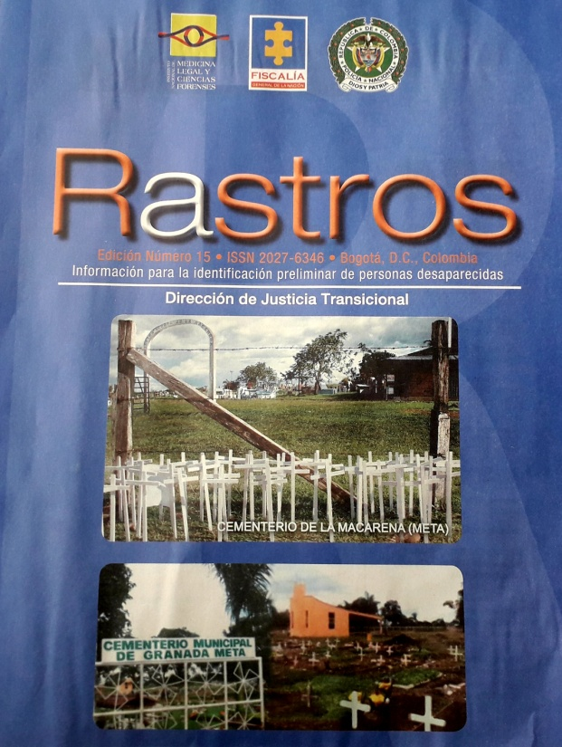
El delito de desaparición forzada de personas, constituye una violación grave a los derechos humanos e implica la lesión a bienes jurídicos tan importantes como la vida, la libertad y la integridad personal y puede ser catalogado como un crimen de lesa humanidad al ser cometido, de manera sistemática y generalizada, contra la población civil como ocurrió en muchos casos durante el desarrollo del conflicto armado colombiano.
Teniendo en cuenta los estándares internacionales de protección de los derechos humanos, los estados tienen el deber de investigar, juzgar y sancionar a los responsables que cometieron este delito.
Es así, como la revista Rastros Cementerios de la Fiscalía General de la Nación, se ha constituido en un mecanismo eficaz para contribuir a la difusión de la información que pueda llevar a la ubicación de las víctimas de desaparición forzada, porque publica fotografías de cadáveres identificados por macrodáctila inhumados en los cementerios.
Con base a lo anterior, La Fiscalía General de la Nación presenta una nueva edición de dicha revista que contiene las fotografías e identidades de quienes fueron inhumados como cadáver en condición de no identificado (CNI) de los cementerios de Granda y la Macarena (Meta).
A través de la Secretaría de Gobierno estas revistas estarán dispuestas en 2 puntos: Subsecretaría de Convivencia y Derechos Humanos sede San Andrés y en el Programa de Atención a Víctimas.
Las personas que estén interesadas(os) en reconocer a posibles familiares, amigos o cercanos favor comunicarse con la Dirección de Justicia Transicional, Fiscalía General de la Nación, líneas gratuitas: 018000919748 extensión 122 o 5702000 #7.
Información: Secretaria de Gobierno, Carolina Rueda Noguera Celular: 3137652534
Somos constructores de paz

ALCALDÍA DE PASTO EMITE RECOMENDACIONES SOBRE CONSUMO DE PESCADO EN SEMANA SANTA
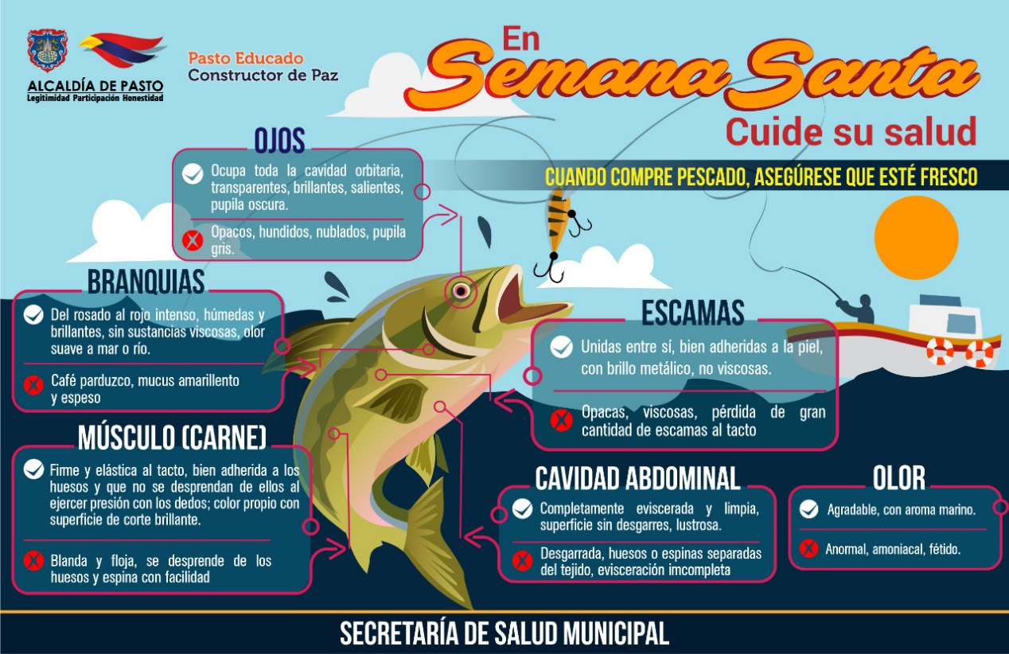
Teniendo en cuenta que se aproxima la Semana Santa dentro de la cual se incrementa el consumo de productos de la pesca, la alcaldía de Pasto a través de la Secretaría de Salud, emite las siguientes recomendaciones a la ciudadanía para adquirir estos productos en expendios reconocidos y de confianza, con Conceptos Sanitarios Favorables, y de esta manera evitar poner en riesgo la salud.
Dentro de los requisitos sanitarios que deben observarse en los expendios de los productos de pesca se solicita tener en cuenta lo siguiente:
Que el establecimiento disponga del producto en refrigeradores (de 0°C a 4°C) y/o congeladores (mínimo -18°C), los cuales deben contar con instrumentos para la medición de la temperatura, que garanticen su conservación. Debe ser un espacio limpio, sin olores desagradables, con paredes, pisos y techos construidos en materiales resistentes, colores claros, impermeables y acabado liso que facilite las actividades de limpieza y desinfección.
Para garantizar la inocuidad de los alimentos se debe impedir la entrada de polvo, lluvia, plagas y animales domésticos a los establecimientos, los cuales debe tener suficiente iluminación y contar con abastecimiento de agua potable.
Siempre que adquiera estos productos verifique que las personas encargadas de la manipulación del pescado cuenten con vestimenta clara y limpia, con buenas prácticas higiénicas y que los productos cuenten con medidas de protección que eviten contaminación y mantengan la cadena de frío.
Adicionalmente, se recomienda que si se está realizando la compra de varios productos de la canasta familiar, estos alimentos debe ser los últimos en comprar, de no hacerlo podría perder su refrigeración y poner en riesgo su salud.
Después de adquirir estos productos recuerde depositarlos en el refrigerador o congelador inmediatamente. Si se requiere descongelar, déjelos en el refrigerador durante la noche. Si tiene que descongelar rápidamente, ponerlos en una bolsa plástica sellada e introducirlos en agua fría, en el caso de cocción inmediata, ponerlos en el horno microondas.
La Secretaría de Salud Municipal realizará las respectivas acciones en pro de velar por la salud de la ciudadanía, y mitigar posibles propagaciones de cualquier tipo de enfermedad, especialmente en las plazas de mercado del municipio donde se comercializarán estos productos. Para denunciar la comercialización de pescado en mal estado o alguna anomalía en los establecimientos distribuidores de estos por favor llamar al teléfono 7239456 Ext 29 de la secretaría de salud de Pasto o escribir al correo electrónico: saludambiental@saludpasto.gov.co
Información: Secretaria de Salud, Diana Paola Rosero Zambrano, 3116145813
Somos Constructores de Paz

SECRETARÍA DE SALUD CONTINÚA PROCESO DE SOCIALIZACIÓN DEL SISTEMA DE EMERGENCIAS MÉDICAS EN PASTO
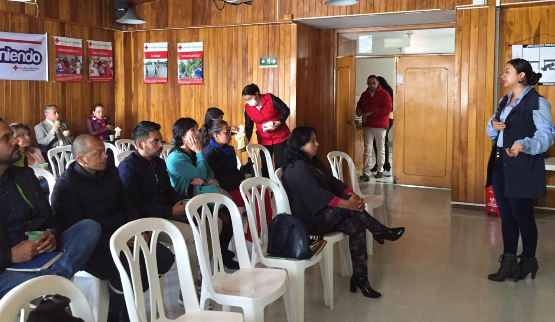
La Alcaldía de Pasto a través de la Secretaría de Salud viene adelantando una serie de encuentros con los diferentes actores en salud con el propósito de socializar el decreto 0461 de 2018, por medio del cual se implementa el Sistema de Emergencias Médicas en el municipio, en esta ocasión se realizó la socialización con las Instituciones Prestadoras del Servicio de Salud, IPS.
La jornada que contó además con la participación de las entidades que prestan el servicio de transporte especial de pacientes, Pasto Salud ESE y la red prestadora de servicios de Atención prehospitalaria Y hospitalaria (clínicas y hospitales) del municipio, busca responder de manera oportuna en el traslado y atención de pacientes, a través de la articulación de los diferentes actores en salud para el adecuado funcionamiento del Sistema de Emergencias Médicos – SEM el cual entrará en marcha próximamente.
“El sistema de Emergencias Médicas es un modelo general integrado cuyo propósito es responder de manera oportuna y eficiente a las víctimas de enfermedad, accidentes de tránsito, traumatismos o paros cardiorrespiratorios que requieren atención medica de urgencias, en lugares públicos o privados, las 24 horas del día, los 365 días del año, nuestro objetivo desde la Secretaría es trabajar articuladamente para brindar el servicio oportuno de ambulancias a la ciudadanía en caso de emergencia”. Precisó la Secretaria de Salud, Diana Paola Rosero Zambrano.
El proceso de socialización se continuará realizando con las EPS, para posteriormente hacer el lanzamiento oficial con los medios de comunicación y la comunidad en general, de tal manera que conozcan cómo acceder al servicio en casos de requerir una ambulancia ante una emergencia.
Información: Secretaria de Salud, Diana Paola Rosero Zambrano, 3116145813
Somos constructores de paz
EN PASTO SE REALIZARÁ EL PRIMER CONGRESO INTERNACIONAL DE CIBERSEGURIDAD
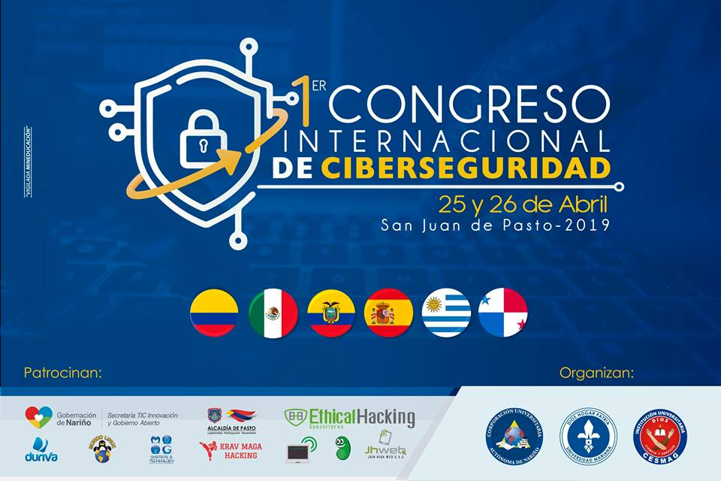
El jueves 25 y viernes 26 de abril se llevará a cabo en Pasto el Primer Congreso Internacional de Ciberseguridad, que contará con la participación de conferencistas de España, México, Panamá, Ecuador, Uruguay y Colombia. El evento es organizado por los programas de ingeniería de sistemas de la Corporación Universitaria Autónoma de Nariño, Institución Universitaria CESMAG y en la Universidad Mariana y es patrocinado entre otras entidades por la Alcaldía de Pasto.
Mauricio Chávez, Docente investigador de la Corporación Universitaria Autónoma de Nariño, aseguró que hoy la seguridad informática se ha convertido en una prioridad para las organizaciones y empresas en todo el mundo; que ven en sus datos uno de sus principales activos. “La gestión y administración de la información requiere de la implementación de estrategias en conocimiento y equipamiento tecnológico, que den seguridad a los datos de manera coherente con las necesidades transaccionales que presenta el día a día organizacional”, destacó el profesional.
Entre los conferencistas internacionales para este Congreso están: Cristian Lima (Panamá), César Guevara Maldonado (Ecuador), Jocsan Laguna (México), Mateo Martínez (Uruguay) y Pablo Gonzáles Pérez (España). Los conferencistas nacionales serán: Leonardo Huertas Calle, Edgar Mauricio Chaves, Edgar Roberto Dulce, Rafael Llerena Riascos y Mario Ramos.
Para ampliar información sobre el evento y realizar la inscripción, visite la página: http://isistemas.umariana.edu.co/cic/
Somos constructores de paz
ESTE 12 DE ABRIL, MUESTRA ARTESANAL CON MEDICINA NATURAL “CANAVID”
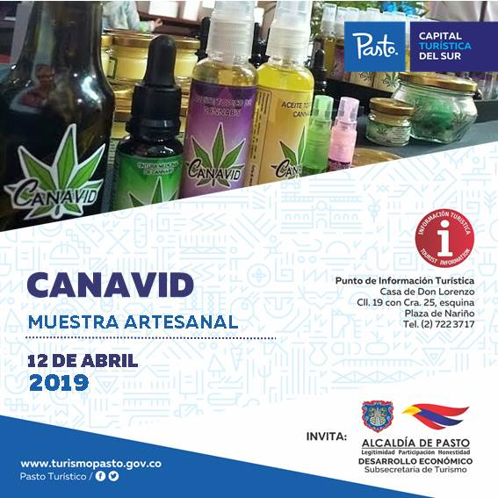

La Alcaldía de Pasto a través de la Secretaría de Desarrollo Económico y la Subsecretaría de Turismo, con el propósito de continuar apoyando las actividades que promueven el sector turístico del municipio, invitan a propios y visitantes este 12 de abril, en el Punto de Información Turística, ubicado en la calle 19 con carrera 25, esquina Plaza de Nariño a la Muestra Artesanal con Medicina Natural de la marca “Canavid” #ApoyoalArtesanoNariñense.
La muestra con la marca “Canavid” son productos fitoterapéuticos naturales y medicinales a base de marihuana (Cannabis Sativa. L), tales como los aceites para dolores musculares, la tintura que son gotas a base de extracto de cannabis en aceite de oliva, entre otros productos que hacen parte de la medicina alternativa y natural.
La jornada inicia desde las 9:00 de la mañana y es totalmente gratuita y permite ver las diversas técnicas artesanales que dan a conocer los artesanos nariñenses.
Información: Subsecretaria Turismo, Amelia Basante. Celular: 3177544066
Somos constructores paz

OFICINA DE ASUNTOS INTERNACIONALES INVITA A ORGANIZACIÓN ES SOCIALES PARA PARTICIPAR EN CONVOCATORIAS
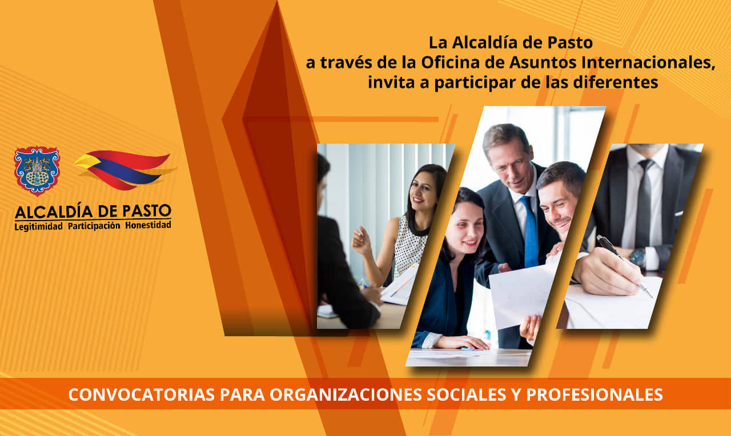
La Oficina de Asuntos Internacionales se permite informar a la comunidad que las siguientes convocatorias dirigidas a organizaciones de la sociedad civil: incluidas las agencias, instituciones y organizaciones del sector privado sin fines de lucro y/o instituciones nacionales de derechos humanos, se encuentran abiertas para su aplicación:
Convocatoria: Convocatoria para concurso de iniciativas de emprendimiento verde y sostenible
Entidad oferente: The Nationale Postcode Loterij (National Postcode Lottery)
Características: El desafío verde es una competencia internacional anual que recompensa productos / servicios / tecnologías que combinan con éxito la sostenibilidad, el espíritu empresarial y la creatividad. El jurado buscará planes de negocios que contribuyan a un estilo de vida ecológico, reduzcan directamente las emisiones de gases de efecto invernadero y obtengan puntajes altos en conveniencia, calidad y diseño
Fecha de cierre: 1 de mayo 2019
Link: https://www.greenchallenge.info/entry-criteria
Convocatoria: Saber Hacer Colombia 2019
Entidad oferente: Agencia Presidencial de Cooperación Internacional de Colombia, APC-Colombia.
Características: Saber Hacer Colombia contempla un conjunto de guías metodológicas, a través de las cuales se busca documentar experiencias, identificar aprendizajes relevantes en materia de desarrollo, visibilizar líderes de cambio, y contribuir a su difusión e intercambio, mediante la Cooperación Sur-Sur y Col-Col.
Dirigido A: Organizaciones elegibles Podrán participar a la presente Convocatoria entidades colombianas de las siguientes categorías: • Entidades públicas, nacionales y territoriales: solo podrán postular políticas públicas. • Organizaciones de la sociedad civil (fundaciones, fundaciones empresariales, ONGs, organizaciones sin ánimo de lucro, etc.). • Entidades académicas (instituciones educativas públicas o privadas, de básica primaria, básica secundaría, media y superior), así como centros de investigación o pensamiento registradas como tal.
Fecha de cierre: 22 de abril de 2019
Link: https://www.apccolombia.gov.co/seccion/metodologia
Para más información puede comunicarse a la Oficina de Asuntos Internacionales, a través del correo electrónico asuntosinternacionales@pasto.gov.co o al teléfono 7236157.
Información: Jefa Oficina de Asuntos Internacionales - Karol Eliana Castro Botero. Celular: 3132943022
Somos constructores paz

EL VIERNES 5 DE ABRIL INICIA EL PAGO DEL SUBSIDIO ECONÓMICO A BENEFICIARIOS DEL PROGRAMA COLOMBIA MAYOR
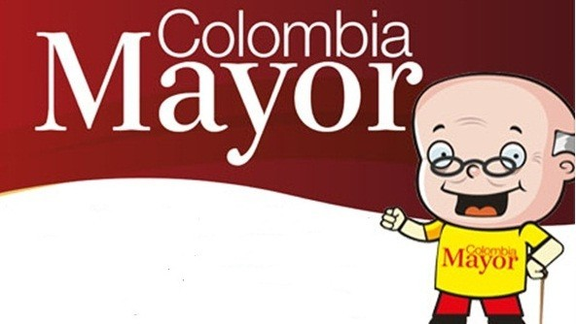
La Secretaría de Bienestar Social, comunica a los beneficiarios del “Programa Colombia Mayor” que, a partir del 5 hasta el 22 abril del presente año, se cancelará la nómina correspondiente al mes de marzo 2019, a los adultos mayores beneficiarios del programa.
Los pagos establecidos corresponden a una mensualidad a cancelarse por un monto de $ 75.000 mil pesos, por lo cual se reitera a los beneficiarios que el NO COBRO, de dos giros consecutivos conlleva al retiro del programa en mención.
Como resultado de las gestiones adelantadas por el gobierno municipal en cabeza del alcalde Pedro Vicente Obando Ordóñez y la participación activa de la comunidad, en la presente nómina se cancelarán los subsidios retroactivos de la vigencia 2018 y los subsidios de enero de 2019, los cuales fueron pagados en febrero de 2019; con respecto a los pagos que quedaron pendientes del mes de febrero del presente año, se estarán programando en mayo, previo estudio y autorización del Ministerio del Trabajo.
CRONOGRAMA ZONA URBANA
Se informa a la comunidad, que el horario de atención, es de lunes a viernes de 8:00 a.m – 12 md y de 2 pm – 6 pm, como también los días sábados, en horario de 8:00 a.m – 12 md, conforme al siguiente cronograma de pagos.

DE ACUERDO AL PRIMER APELLIDO
LETRA DEL PRIMER APELLIDO | FECHA DE PAGO
A, B, | 5 de ABRIL 2019
C, D | 8 de ABRIL 2019
E, F, G, H | 9 de ABRIL 2019
I, J, K, L | 10 de ABRIL 2019
L, M N, Ñ | 11 de ABRIL 2019
O, P, Q, R | 12 de ABRIL 2019
S, T, U, V | 15 de ABRIL 2019
W, X, Y, Z | 16 de ABRIL 2019
PENDIENTES POR COBRAR | 17, 20 y 22 de ABRIL 2019

PUNTOS DE PAGO EFECTY – SERVIENTREGA

Se invita a los beneficiarios del programa Colombia Mayor, a cobrar en los distintos puntos de pago, aclarando que se han autorizado 31 puntos de atención para que cobren en el LUGAR MÁS CERCANO A SU DOMICILIO

COMUNA | PUNTOS DE PAGO
Comuna 1 | Santiago (Cra 23 N. 11 – 64 LC)
 | Avenida Las Américas (Cra 19 N. 14 - 21)
Las Américas Centro, por el CESMAG
(Cra 21 # 13 A – 89)
Comuna 2 | Fátima (Cll 17 N. 13 -76)
Comuna 3 | Villa Flor Mz 17 Cs 28
 | Miraflores Diagonal 16 C # 1E - 55
 | Lorenzo Cra 2 # 17 – 98
Comuna 4 | Santa Barbará Cra 3 A CLL 21 C # 21 B 122
 | Avenida Idema Calle 18 A # 10 – 03
 | Terminal Pasto (Cra 6 N. 16 B – 50 Local 120)
Comuna 5 | Chambú II Mz 27 Cs 9
 | Pilar Cra 4 N. 12 A 20
 | Potrerillo (Cra 7 # 15 – 77)
Comuna 6 | Tamasagra Mz 14 Cs 18
 | Avenida Boyacá Cll 10 B N. 22 – 02
Comuna 7 | Parque Infantil (Cll 16 B N. 29 -48)
Centro Comercial Bombona local 1
(Cll 14 # 29 – 11 Local 1)
Comuna 8 | Avenida Panamericana  (Cll 2 # 33 – 09)
 | Avenida Los Estudiantes Local 2 Cll 20 # 35 – 15
Comuna 9 | Vía Hospital San Pedro (cll 16 N. 37 -07)
 | Maridiaz Frente a la Universidad Mariana
Comuna 10 | Emas Cra 24 # 24 – 23
 | Centenario Cra 19 # 23-41
 | Nueva Aranda Mz B 4 Cs 15
Comuna 11 | Torres de San Luis Cra 39 # 28-25
 | Avenida Santander cra 21 # 21 -87
 | Corazón de Jesús Mz 18 Cs 8
Comuna 12 | Avenida Colombia junto al Batallón Boyacá  (Cll 22 N. 15 – 25)
Encano | Efecty El Encano
Obonuco | Efecty Obonuco
Catambuco | Efecty Catambuco

CRONOGRAMA DE PAGOS ZONA RURAL
Para el caso de los adultos mayores que residen en los corregimientos de Pasto, se solicita cobrar en su respectivo sector, a partir del 15 al 16 de abril, conforme al cronograma establecido.
FECHA | CORREGIMIENTO | N. DE PERSONAS | LUGAR DE PAGO | HORARIO
martes 09 abril 2019 | La Caldera | 112 | Salón Comunal | 8:00 AM a 10:00 AM
 | Genoy | 169 | Salón Comunal del Cabildo Indígena | 11:00 AM a 3:00 PM
miércoles 10 abril 2019 | Mocondino | 197 | Salón Comunal | 8:00 AM a 12:00 M
 | Jamondino | 139 | Escuela Centro Educativo | 2:00 PM a 5:00 PM
jueves 11 abril 2019 | Santa Bárbara | 298 | Salón Comunal | 8:00 AM a 12:00 M
 | Socorro | 132 | Salón Comunal | 1:00 PM a 5:00 PM
viernes 12 abril 2019 | Gualmatan | 105 | Salón Cultural | 8:00 AM a 10:00 AM
 | Jongovito | 56 | Salón Comunal | 11:00 AM a 1:00 PM
sábado 13 abril 2019 | Cabrera | 131 | Salón Comunal | 8:00 AM a 10:00 AM
 | Buesaquillo | 235 | Institución Educativa | 11:00 AM a 3:00 PM
lunes 15 abril 2019 | La Laguna | 246 | Salón Comunal | 7:00 AM a 12:00 M
 | San Fernando | 141 | Institución Educativa | 2:00 M a 5:00 PM
martes 16 abril 2019 | Morasurco | 88 | Salón Comunal | 8:00 AM a 10:00 AM
 | Mapachico | 59 | Salón Comunal | 11:00 M a 1:00 PM
Para mayor información se sugiere a los beneficiarios, consultar en cada nómina, la fecha y el punto de pago asignado, a través de la página web oficial de la Alcaldía de Pasto: www.pasto.gov.co/ tramites y servicios/ bienestar social/ Colombia Mayor /ingresar número de cédula/ arrastrar imagen/ clik en consultar.
Se recuerda a los beneficiarios del programa que para realizar el respectivo cobro es indispensable: Presentar la cédula original, únicamente para el caso de las personas mayores con discapacidad que no pueden acercarse a cobrar, deben presentar PODER NOTARIAL, con vigencia del mes actual (abril), además debe presentar cédula original tanto del beneficiario/a como del apoderado/a.
Igualmente, pueden dirigirse hasta las instalaciones del Centro Vida para el Adulto Mayor, ubicado en la Secretaría de Bienestar Social, barrio Mijitayo Cra 26 Sur (antiguo Inurbe) o comunicarse a la siguiente línea telefónica: 7244326 ext 1806
Información: subsecretaria de Gestión y Proyectos, Magaly Arteaga Romero. Celular: 316 6291147
Somos constructores paz

Oficina de Comunicación Social
Alcaldía de Pasto

